寡婦之吻 Widow's Kiss
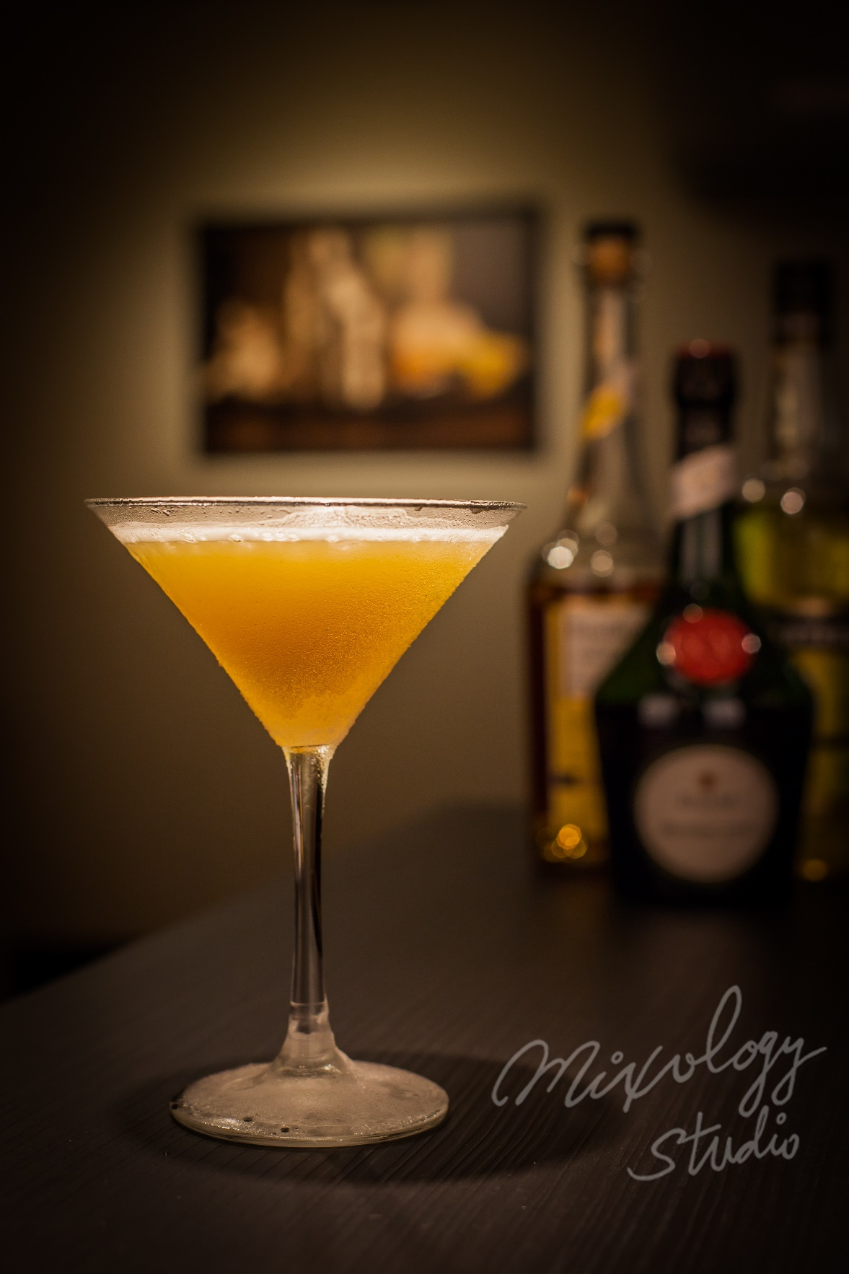 | ◆ 材料比例 ◆
 | 蘋果白蘭地 | 45 ml
 | 夏特勒茲(黃) | 22 ml
 | 班尼迪克丁 | 7.5 ml
 | 安格式原味苦精 | 2 dashes
 | ◆ 調製方法 ◆
 | 杯子 | 冰鎮馬丁尼杯
 | 作法 | 1. 調酒杯加入所有材料及冰塊，攪拌均勻。  2. 濾掉冰塊，將酒液倒入冰鎮過的馬丁尼杯。

